Estagiário Acadêmico:
 |  |  | Matrícula nº
Período no estágio: |  | Turma do estágio: | Turno do estágio:
ATIVIDADES EXTERNAS DE COMPLEMENTAÇÃO DE CARGA HORÁRIA
_____ SEMESTRE DE _____ NA ÁREA _________________

DATA | ATIVIDADES REALIZADAS |  |  | HORAS | APTO/ INAPTO
AUDIÊNCIAS

__/__/___ | Audiência na Área Trabalhista |  |  | 03 horas
__/__/___ | Audiência na Área Trabalhista |  |  | 03 horas
__/__/___ | Audiência na Área Cível |  |  | 03 horas
__/__/___ | Audiência na Área Cível |  |  | 03 horas
__/__/___ | Audiência na Área Penal |  |  | 03 horas
__/__/___ | Audiência na Área Penal |  |  | 03 horas
Carga horária total de Audiências |  |  |  | 18 horas
VISITAS CURRICULARES OBRIGATÓRIAS
(art.10,I do Regulamento dos Estágios do Curso de Graduação em Direito)
__/__/___ | Visita realizada no(a)
 |  |  |  | 05 horas
__/__/___ | Visita realizada no(a)
 |  |  |  | 05 horas
Carga horária total de Visitas Técnicas |  |  |  | 10 horas
Atividades Supervisionadas Promovidas pelo NPJ- (para complementação de carga horária)
__/__/___ | ____horas
__/__/__ |  |  |  | ____ horas
__/__/___ | ____horas
__/__/___ |  |  |  | ____ horas
__/__/___ | ____horas
__/__/___ |  |  |  | ____ horas
__/__/___ | ____horas
__/__/___ |  |  |  | ____ horas
__/__/___ | ____horas
__/__/___ |  |  |  | ____ horas
__/__/___ | ____horas
__/__/___ |  |  |  | ____ horas
Carga horária total de Participação |  |  |  | ____ horas
Conforme Matriz Curricular Obrigatória do Curso de Graduação em Direito, Regulamento do Núcleo de Práticas Jurídicas e Termo de Compromisso assinado pelo Estagiário Acadêmico(a), o(a) aluno(a) que não cumprir as Atividades Exigidas, estará INAPTO(A), tendo o mesmo que requerer e cumprir o período em regime de dependência.
RESERVADO PARA O(A) PROFESSOR(A) CARIMBAR, DATA E ASSINAR
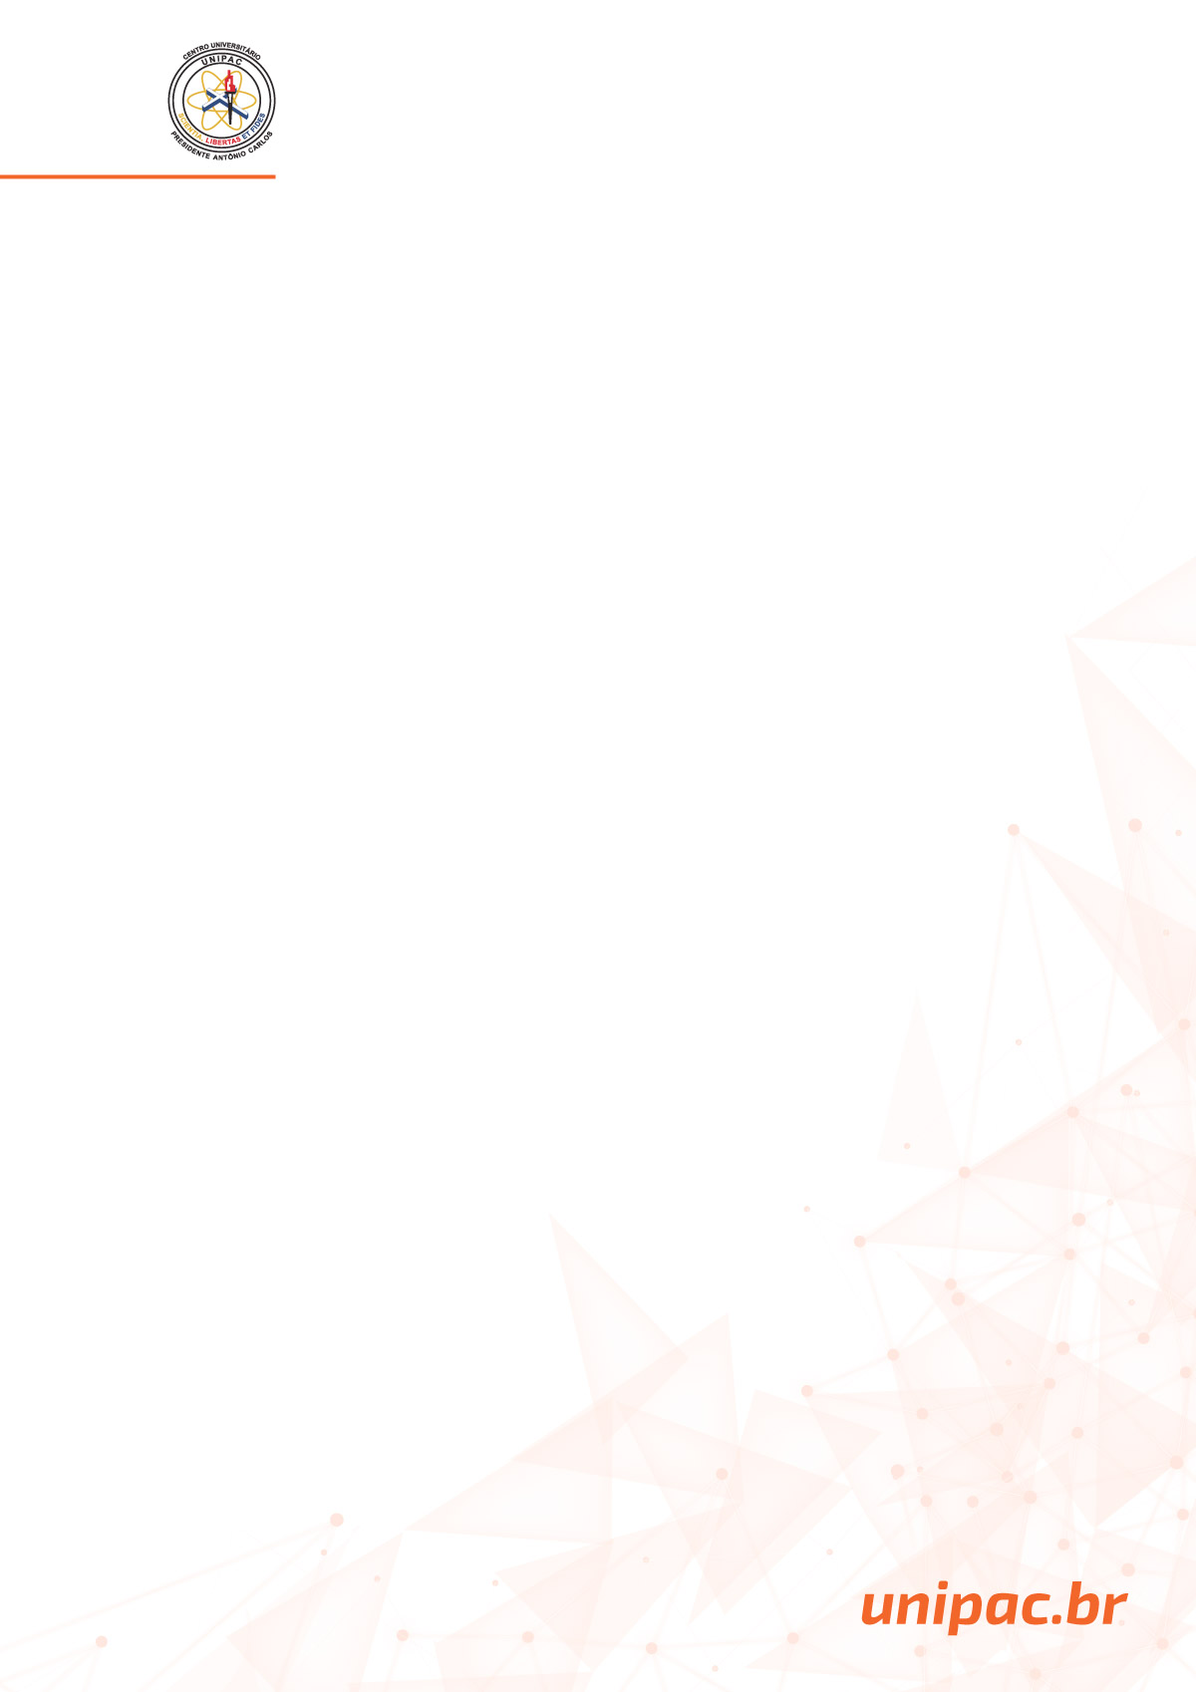

Rua Antonino Sena Figueiredo, nº 807, Santa Tereza I,
Barbacena/MG, CEP 36.201-056.
Telefone: (32)3333-1785/(32)98867-5990
Centro Universitário Presidente Antônio Carlos
UNIPAC Barbacena
Núcleo de Práticas Jurídicas - NPJ

